recipes
Recipes

Palantir Foundry Recipes 完整参考文档

基于 Palantir Foundry 官方文档整理

目录
Recipes
配置通知
核心概念
创建配方
编辑配方
查看所有Recipes

Recipes
# Recipes
Recipes应用程序处于稳定状态，不再更新。我们建议探索其他应用程序和功能来监控Foundry中的条件：
- 自动化: 创建在数据之上运行的自动化，跟踪个别搜索和对象，在满足特定条件时触发通知或其他操作。
- Foundry规则: 创建基于逻辑的规则应用于数据集、对象和时间序列，在满足特定条件时触发警报。
- 大规模监控: 使用检查组或监控视图查看Foundry资源的指标更新，包括数据集、代理、计划、对象和链接类型。
- Workshop: 构建一个警报收件箱或其他通知工作流程，以配置在满足特定条件时触发的操作。
如果您对为您的监控应用案例实施适当的工作流程有疑问，请联系Palantir客服支持。
Recipes使用户能够监控感兴趣的条件，通过Foundry或电子邮件自动发送通知给其他用户，并提供与感兴趣条件相关的额外上下文的预览。Recipes涵盖Foundry内的各种应用程序，包括数据集预览和报告。

应用案例示例
Recipes可以被用于在监控和应对各种情况，包括以下示例：
- 当任何产品的库存低于100时通知用户。
- 每周二上午9点发送报告或报告链接。
- 如果传感器在Quiver中达到某个阈值，向指定的一组人发送电子邮件。

考虑事项
Recipes旨在在数据健康时使用，以协助用户监控感兴趣的条件或项目。Recipes并非设计用于检查数据是否符合预期（就数量、质量等而言）。对于这些情况，我们建议使用数据健康。
Recipes绝不应被用作安全的关键警报系统。尽管Recipes在性能方面是有效的，但它并不是设计为低延迟、高依赖性的系统。Recipes应被视为一种跟踪感兴趣条件的方法，而不是用作关键警报系统。
Recipes不应作为用户通过预览和导出的唯一数据来源。它旨在当发生感兴趣的事情时作为提醒或链接回Foundry，在那里您可以看到数据的全貌。

配置通知
# 配置通知
Recipes 应用程序处于稳定状态，不再更新。我们建议探索其他应用程序和功能，以便在 Foundry 中监控条件：
- 自动化： 创建在数据之上运行的自动化，跟踪个别搜索和 Object，当满足某些条件时触发通知或其他操作。
- Foundry 规则： 创建基于逻辑的规则以应用于数据集、Object 和时间序列，当满足某些条件时触发警报。
- 大规模监控： 使用检查组或监控视图查看 Foundry 资源的指标更新，包括数据集、代理、计划、Object 和链接类型。
- Workshop： 搭建警报收件箱或其他通知工作流，以配置在满足某些条件时将触发的操作。
如果您对实施监控应用案例的适当工作流有疑问，请联系 Palantir 支持。
作为配方作者，如果您的配方在运行过程中出错或出异常，您将收到通知。当配方即将到期时，您也会收到通知，提醒您如果配方仍然有用，请延长到期时间。要配置您接收哪些通知以及如何接收这些通知，请从导航侧栏底部进入您的 Foundry 用户设置。
图：打开 Foundry 用户设置
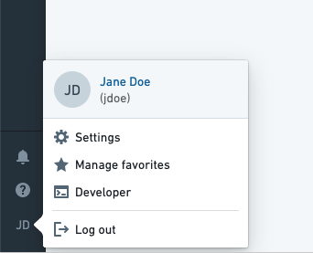
点击用户设置下的通知标签，找到Recipes部分，然后选择您是否希望通过电子邮件、网页或完全不接收通知。
图：选择配方通知偏好
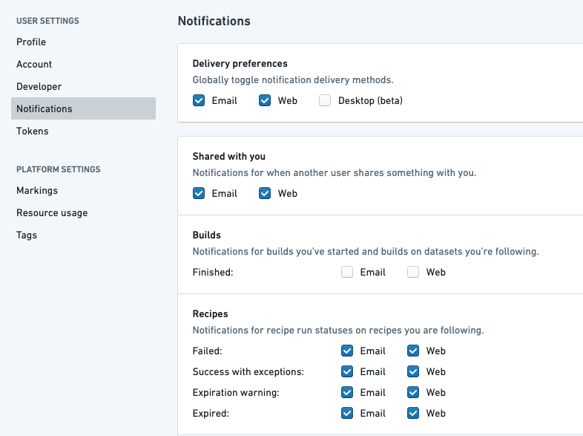

核心概念
# 核心概念
Recipes 应用程序处于稳定状态，不再更新。我们建议探索其他应用程序和功能，以便在 Foundry 中监控条件：
- Automations: 创建在数据之上运行的自动化操作，跟踪个体搜索和对象，在满足特定条件时触发通知或其他操作。
- Foundry 规则: 创建基于逻辑的规则，应用于数据集、对象和时间序列，当满足特定条件时触发警报。
- 大规模监控: 使用检查组或监控视图来查看 Foundry 资源（包括数据集、代理、计划、对象和链接类型）的指标更新。
- Workshop: 搭建警报收件箱或其他通知工作流程，以配置在满足特定条件时触发的操作。
如果您有关于实施监控应用案例相关的适当工作流程的问题，请联系 Palantir 支持。
在使用 Recipes 之前，我们建议了解定义在 Foundry 中创建和使用 recipes 的核心概念：过期、运行历史记录和权限。

过期
Recipes 需要计算资源来持续运行。为了确保未使用的 recipes 不占用资源，我们要求 recipes 过期。当 recipes 过期时，它们不会被删除。过期的 recipes 只是不会继续监控感兴趣的条件，这意味着所有该 recipe 的通知接收者将不再收到通知。在设置 recipe 过期之前，作者会在某些间隔时间内收到通知，并可以随时选择延长过期时间以继续运行。如果他们忘记这样做并且 recipe 过期了，他们仍然可以选择恢复并延长 recipe。
了解更多关于更改 recipe 过期时间。

运行历史记录
根据您的计划，您的 recipe 将按时间表（例如，每 3 小时或每周一上午 9 点）或事件驱动的时间表（当数据集更新或检测到新对象时）运行。
每次 recipe 运行时，其运行历史记录将记录以下运行状态之一：
- 带有例外的成功: recipe 运行成功并通知了所有有资源访问权限且未静音该 recipe 的接收者。如果有些接收者没有资源访问权限并且没有收到通知，这种状态可能会发生。在报告 recipe 的情况下，如果导出报告对于某些接收者失败并且他们收到链接而不是报告，也可能会出现带有例外的成功。了解更多关于 recipe 权限和安全性的内容如下。
- 成功: recipe 运行成功并通知了所有未静音该 recipe 的人。
- 跳过: recipe 成功触发但未发送任何通知。这可能是因为所有接收者都已静音该 recipe 或者它检查的条件不等于 true。
- 失败: recipe 未成功运行，在运行时遇到错误。可以通过展开该运行的 recipe 历史记录查看更多关于此错误的详细信息。
作者会收到失败和带有例外的成功的通知。了解更多关于配置您的通知偏好。

隐私、权限和共享
Recipes 继承其监控资源的权限。这意味着任何可以查看资源的人都可以查看 recipe，任何拥有资源的人都可以编辑 recipe，等等。
尽管 recipes 可以通过电子邮件向其他用户发送数据，权限确保只有有数据访问权限的用户才能在邮件中实际接收到该数据。

权限摘要
#### 定义
- 作者/所有者: 创建 recipe 的用户。
- 接收者: 触发的 recipe 的邮件/通知的接收者。
- 监控资源: recipe 监控的实际文件（数据集、报告、Quiver 分析等）。
下表显示了用户在 Recipes 中执行某些操作所需的权限：
<table>
<tr>
<th>操作
<th>授权用户
<tr>
<td>查看 recipe
<td>作者或任何具有 Viewer 访问权限的监控资源用户
<tr>
<td>修改和管理 recipe
<td>作者或任何具有 Owner 访问权限的监控资源用户
<tr>
<td>接收 recipe 的邮件/通知
<td>具有监控资源 Viewer 访问权限的接收者 (1.)
</table>
如果接收者没有报告的访问权限，他们仍然会收到通知。但是，他们会收到一个指向报告的链接，链接会指引他们请求访问权限。
如果用户试图将没有底层资源访问权限的接收者添加到他们的 recipe 中，接收者将能够看到 recipe 但不能看到资源。他们会收到邮件/通知，但无法打开链接的资源，邮件/通知中也不会包含任何附件。为了让所有接收者都能接收邮件/通知，请确保他们对 recipe 资源至少有 Viewer 访问权限。

创建配方
# 创建配方
Recipes 应用程序处于稳定状态，不再进行更新。我们建议探索其他应用程序和功能来监控 Foundry 中的条件：
- 自动化: 创建在您的数据之上运行的自动化，跟踪个别搜索和对象，当满足某些条件时触发通知或其他操作。
- Foundry 规则: 创建基于逻辑的规则，应用于数据集、对象和时间序列，当满足某些条件时触发警报。
- 大规模监控: 使用检查组或监控视图查看 Foundry 资源的指标更新，包括数据集、代理、计划、对象和链接类型。
- Workshop: 搭建一个警报收件箱或其他通知工作流，以配置当满足某些条件时将触发的操作。
如果您对实施监控应用案例的适当工作流有疑问，请联系 Palantir 客服支持。
在 Foundry 中创建配方有多种方式。使用本指南学习如何从 Recipes 应用程序、数据集预览和 Quiver 中创建配方。

来自 Recipes 应用程序
从导航侧边栏打开 Recipes 应用程序。
图：Foundry 导航侧边栏中的 Recipes
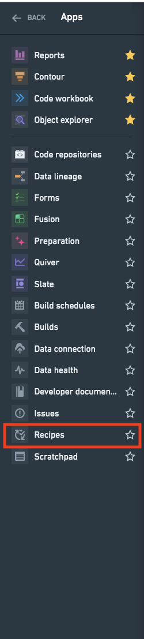
点击界面右上角的 New Recipe。
图：Recipes 界面中的新配方按钮
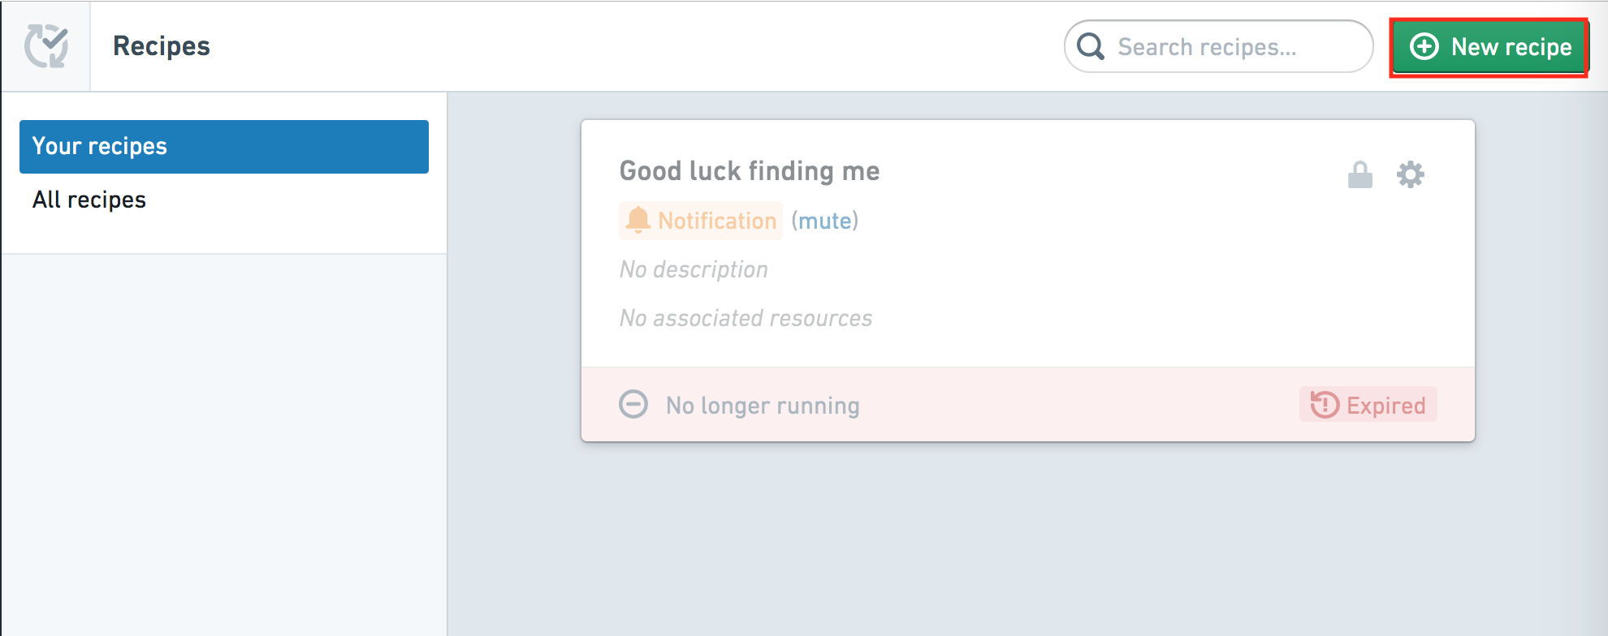
然后，您将被引导选择通过配方监控的资源。

来自数据集预览
要从数据集预览应用程序创建新配方，请在 操作 菜单中选择 Create a recipe。
配方允许您通过定义以下内容发送数据集的预览：
- 感兴趣的列
- 随预览发送的消息
- 收件人
- 发送预览的条件
- 消息类型（电子邮件或通知）
预览最多可以发送五列。
图：在数据集预览中选择列
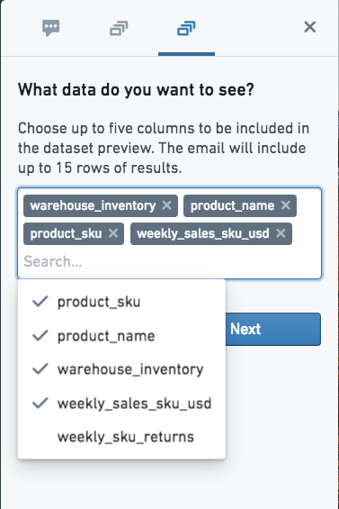

来自报告
报告可以自动化以在计划的时间作为附加的 PDF 或电子邮件中的图像发送给指定的收件人。
从报告的 操作 菜单中，选择 Email on a schedule。
图：在操作菜单中按计划发送电子邮件
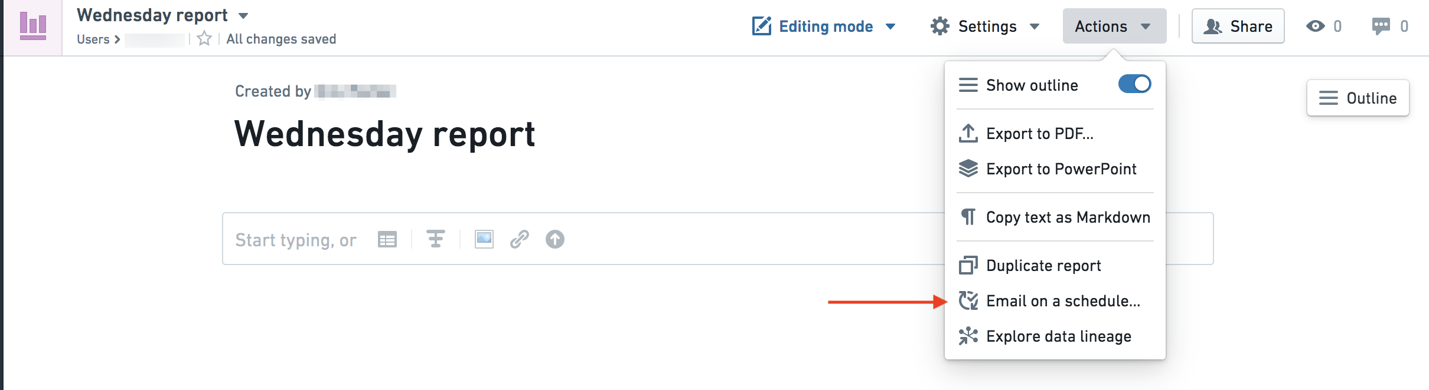
然后，撰写一条消息以随预览一起发送。
图：撰写预览消息
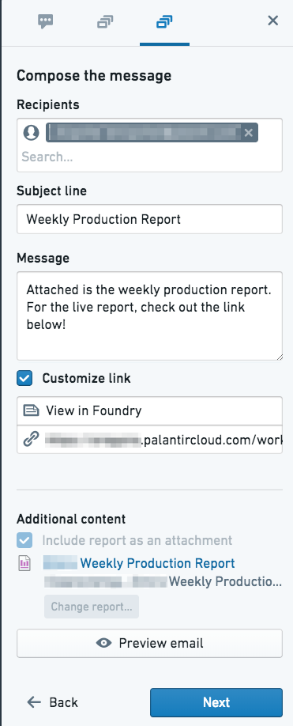
最后，安排电子邮件的发送。选择报告将发送的日期。请注意，时区将默认为配方创建者的本地系统时区。
图：安排报告发送时间
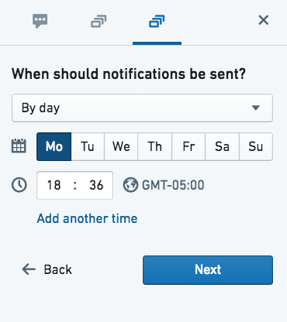

编辑配方
# 编辑配方
配方应用程序处于稳定状态，不再更新。我们建议探索其他应用程序和功能来监控Foundry中的条件：
- 自动化: 创建自动化操作，这些操作运行在您的数据之上，并跟踪个体搜索和Object，当满足特定条件时触发通知或其他操作。
- Foundry规则: 创建基于逻辑的规则，应用于数据集、Object和时间序列，当满足特定条件时触发警报。
- 大规模监控: 使用检查组或监控视图查看Foundry资源的指标更新，包括数据集、代理、计划、Object和链接类型。
- 工作坊: 搭建警报收件箱或其他通知工作流，以配置在满足特定条件时将触发的操作。
如果您对为您的监控应用案例实施适当的工作流有疑问，请联系Palantir支持。
根据您的权限级别，您可以对配方执行不同的操作。可以通过配方管理页面编辑配方。了解更多关于配方权限模型的信息。
首先，点击您想要修改的配方，然后选择设置齿轮以打开菜单。
图：配方设置菜单
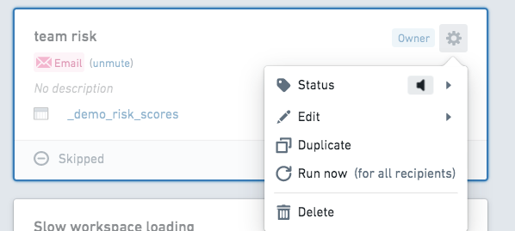
选择编辑，然后选择配置以修改配方。
图：编辑配方配置
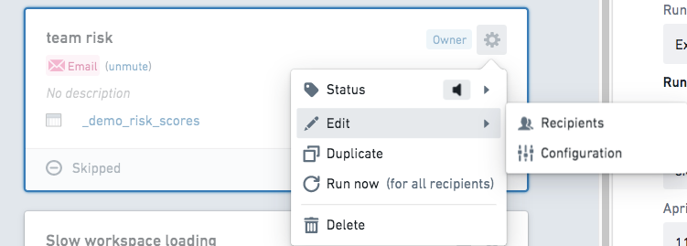

向配方添加接收者
要向现有配方添加接收者，请从编辑菜单中选择接收者。
注意，默认情况下，接收者的最大数量设置为25，以保持整体性能。
图：编辑配方接收者
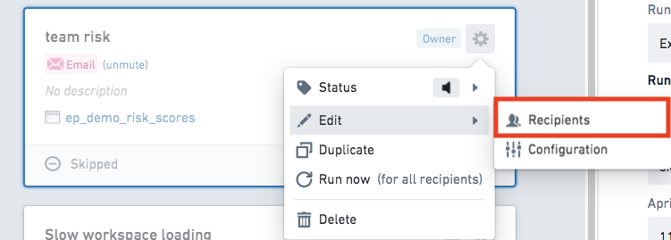

静音或暂停配方
如果您希望停止接收来自特定配方的通知，您可以静音该配方。静音的配方不会被删除，但会停止发送通知。静音配方将会使您的通知静音，但配方的其他接收者仍会收到通知。
配方的所有者可以选择暂停全部，这将停止向所有接收者发送通知。这在接收者长时间不在电脑前不希望接收通知，或在监控传感器上有计划的维护事件时可能有用。
要静音或暂停配方，请选择配方面板上的设置齿轮以打开菜单。选择状态，然后根据您的偏好选择静音或暂停。
图：静音或暂停配方
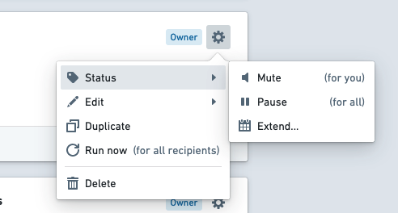

更改配方的到期日期
配方的到期日期可以随时从配方管理页面进行延长。
图：配方即将到期
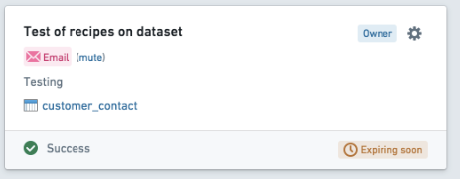
点击您希望修改的配方，然后点击设置齿轮。从菜单中选择状态。
要延长活动配方，点击延长。
图：延长活动配方
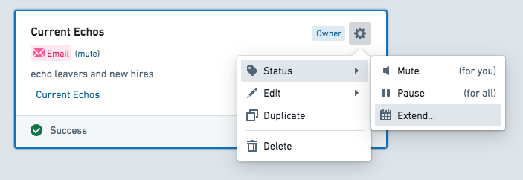
要恢复已过期的配方，点击恢复。
图：恢复已过期配方
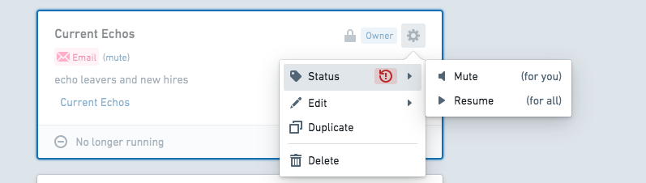
此外，可以通过首先在配方管理页面选择配方卡片，然后从屏幕右侧的信息面板中选择恢复来延长配方。作者应收到一封电子邮件，提醒他们延长配方，其中包含指向此视图的链接。
图：从管理页面恢复配方
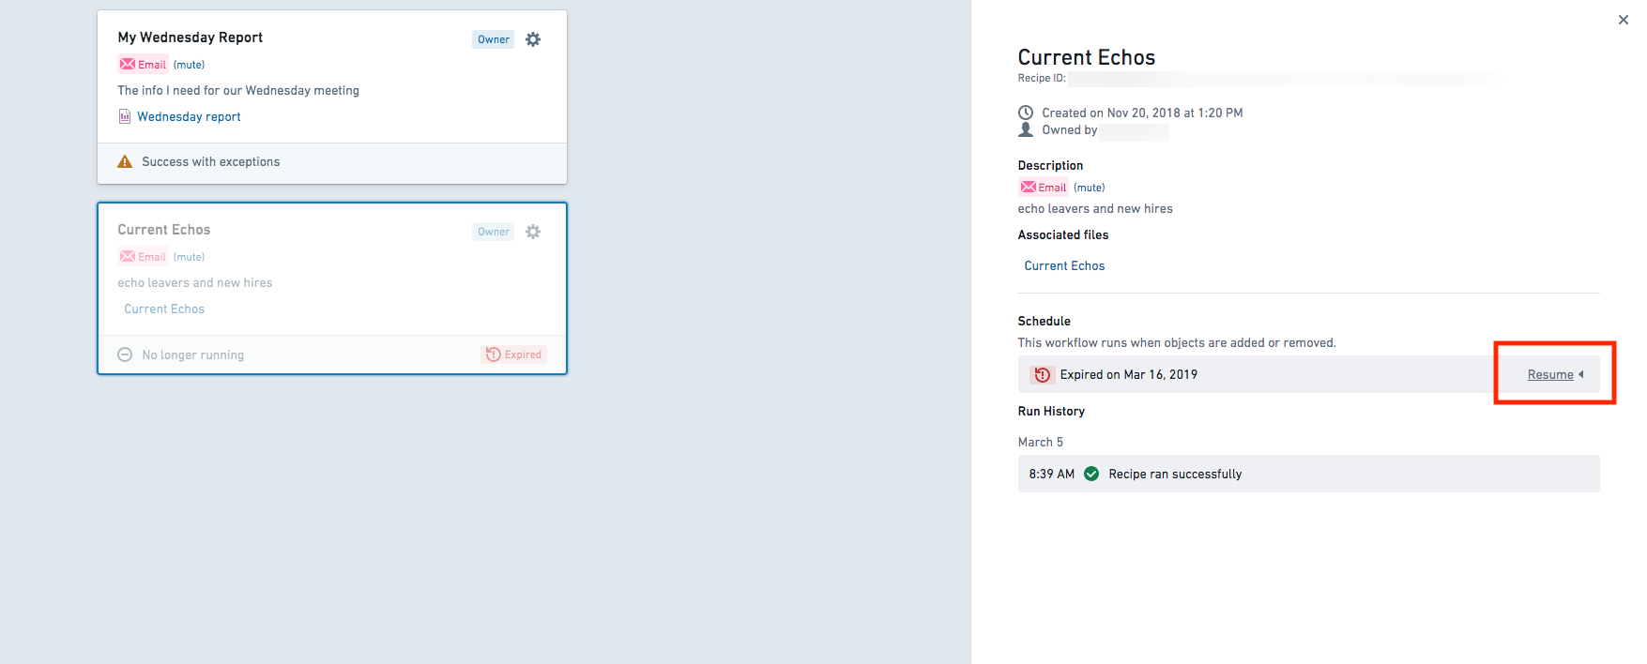
图：到期通知
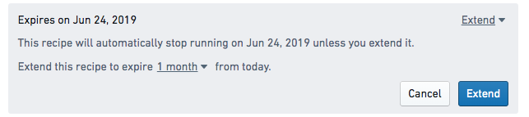
了解更多关于配方到期的信息。

删除配方
在配方管理页面，首先点击您想要修改的配方。然后，选择设置齿轮以打开菜单。选择删除。
您只能删除您拥有的配方。已删除的配方将不再为该配方的其他接收者运行。要停止配方通知您而不删除它，请静音配方。
图：删除配方
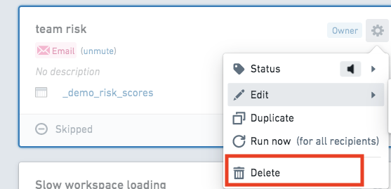

查看所有Recipes
# 查看所有Recipes
Recipes应用程序不再更新，并将被淘汰。不建议使用。我们建议探索其他应用程序和功能以在Foundry中监控条件：
- 自动化: 创建在您的数据之上运行的自动化，跟踪个人搜索和Objects，当满足特定条件时触发通知或其他操作。
- Foundry规则: 创建基于逻辑的规则以应用于数据集、Objects和时间序列，当满足特定条件时触发警报。
- 大规模监控: 使用检查组或监控视图查看Foundry资源的指标更新，包括数据集、代理、计划、Objects和链接类型。
- Workshop: 搭建警报收件箱或其他通知工作流，以配置在满足特定条件时将触发的操作。
如果您对为您的监控应用案例实施适当的工作流有疑问，请联系Palantir客服支持。
可以从Recipes应用程序的Recipes管理页面查看所有Recipes。通过Foundry导航侧栏访问Recipes应用程序。
图：Foundry导航侧栏

Recipes可以通过搜索栏进行搜索。
图：Recipe搜索栏
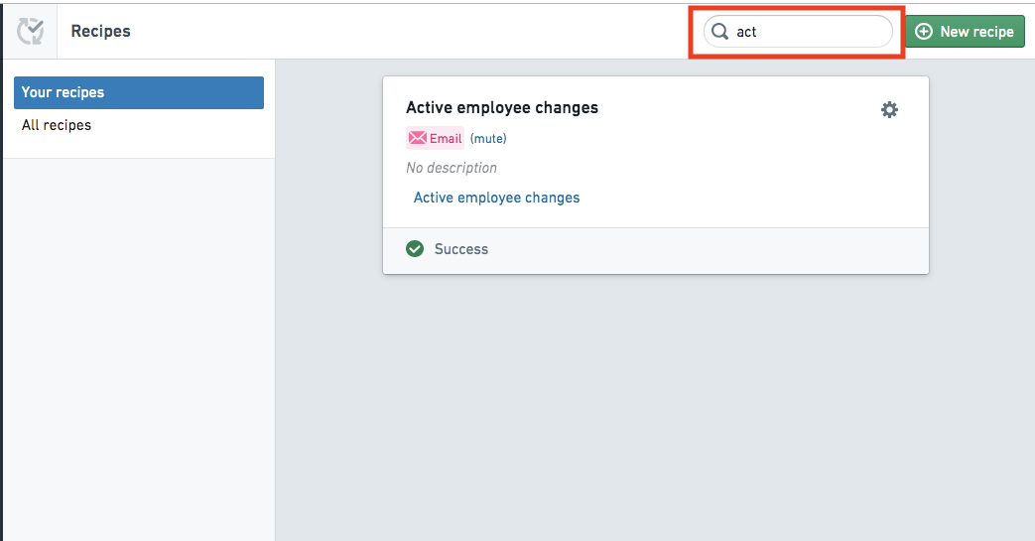
Recipes应用程序的您的Recipes选项卡包括您创建的或您为接收者的所有Recipes。

